Il PowerBully si aggiudica il manus d'oro 2021
La giuria del concorso manus premia quattro progetti innovativi, distintisi per l'utilizzo di cuscinetti in polimero esenti da lubrificazione

Quattro gradini al podio: per la prima volta quest'anno, il concorso manus - iniziativa globale promossa dallo specialista delle motion plastics igus - premia quattro diversi concorrenti. Il concorso costituisce una vetrina per le applicazioni più creative ed innovative con i cuscinetti. Il veicolo cingolato PowerBully della Kässbohrer Geländefahrzeug AG si aggiudica il primo premio della decima edizione del manus award. L'argento va ad uno speciale cuneo di abbattimento radiocomandato. A vincere il bronzo è un sistema frangisole che funziona grazie a una lega a memoria di forma. E per la prima volta è stato assegnato anche il premio "manus green", che vuole premiare progetti particolarmente ecosostenibili. Ad aggiudicarsi il manus green è stato un cestino intelligente a energia solare prodotto in Finlandia.

I cuscinetti in polimero sono così piccoli eppure hanno un ruolo cruciale all'interno della macchina sulla quale sono installati. Qualche esempio? Nelle affettatrici per banane, nelle macchinette del caffè, nei pedalò, in cuori artificiali... I cuscinetti in polimero ad alte prestazioni sono una soluzione molto interessante perché funzionano a secco e sono esenti da manutenzione. E sono resistenti, leggeri ed economici. In tutto il mondo, ci si affida alle boccole in polimero: lo dicono i numeri di questa decima edizione dei manus award. Infatti, quest'anno, il concorso ha visto la partecipazione di ben 582 concorrenti da 41 paesi. La giuria, composta da professionisti provenienti dal mondo della ricerca e dell'industria, ha selezionato quattro applicazioni che spiccano per la loro creatività e la loro efficienza tecnica ed economica.

Un veicolo cingolato made in Germany si aggiudica l'oro
PowerBully, mezzo prodotto da Kässbohrer Geländefahrzeug AG, ha ricevuto il trofeo manus d'oro e un premio di 5000 euro. PowerBully è un veicolo "all terrain" per carichi elevati che si presta a svariate applicazioni. Il cingolato viene utilizzato nei terreni molto impegnativi dove i veicoli con ruote non possono operare. Grazie alla sua particolare concezione, il PowerBully è il mezzo ideale per la posa di linee elettriche e telefoniche, per la lotta antincendio, per svolgere analisi del suolo o per condurre operazioni di pacciamatura. Tutti i componenti devono garantire la massima robustezza e resistenza a forze elevate. I cuscinetti devono essere utilizzati sull'asse oscillante e su quello di tensionamento. Sulla base della consulenza degli esperti igus, i progettisti della Kässbohrer hanno optato per i cuscinetti avvolti XXL iglidur TX1. Oltre a essere esenti da manutenzione, questi cuscinetti sono resistenti a sporcizia e polvere. Un'applicazione "estrema" che ha conquistato i giudici.

Manus d'argento per il cuneo di abbattimento radiocomandato a batteria
Il secondo premio è stato vinto dalla società tedesca Forstreich GmbH. A causa dei periodi di siccità sempre più frequenti, tagliare un albero con un cuneo e un martello è diventato sempre più pericoloso. Stefan Reichenbach ha quindi progettato un cuneo di abbattimento radiocomandato a batteria. L'operatore forestale posiziona il cuneo nel punto di taglio e dà inizio alle operazioni di abbattimento, potendosi mantenere a distanza di sicurezza. I progettisti hanno utilizzato profili doppi drylin W con supporti ritti in polimero per garantire un movimento lineare del cuneo. Il dispositivo contiene anche cuscinetti iglidur G che permettono al cuneo di assorbire le forze radiali e di aumentare la durata d'esercizio, anche in ambienti con presenza di sporco, sabbia e trucioli.

Manus di bronzo per un sistema di schermatura solare
A vincere il terzo premio è stata la società francese Arcora, grazie al suo innovativo sistema frangisole con lega a memoria di forma. Quando la lega si scalda, il sistema è in grado di azionare un carrello di traslazione. E grazie a piccole bielle, il carrello trasferisce la forza alle alette rotanti della schermatura solare. Grazie a questo sistema è possibile sostituire i meccanismi motorizzati standard nelle facciate degli edifici. In corrispondenza delle interfacce tra elementi fissi e mobili, i progettisti hanno utilizzato componenti in plastiche ad alte prestazioni igus, come gli snodi sferici igubal, i cuscinetti fissi flangiati in iglidur J e le guide miniaturizzate drylin N.

Un cestino intelligente si aggiudica il premio alla sostenibilità
Quest'anno, per la prima volta, era prevista l'assegnazione di un "manus green": questo premio era riservato ai candidati che utilizzavano cuscinetti in polimero per progetti particolarmente sostenibili. Si è aggiudicato il trofeo Finbin, società finlandese che ha realizzato un cestino intelligente a energia solare. La tecnologia brevettata installata in questo speciale sistema di smaltimento garantisce una compressione dei rifiuti con un rapporto 6:1. Quando è completamente pieno, il bidone invia automaticamente un segnale al gestore. È fondamentale che tutti i componenti del cestino siano durevoli ed esenti da manutenzione. I cuscinetti in tribopolimero iglidur G trovano applicazione nelle aste di fissaggio per lo sportello, il pedale e le aste di trasmissione del pedale. I cuscinetti, totalmente autolubrificanti, resistono alla polvere e allo sporco.

Per scoprire tutti i dettagli delle 582 applicazioni che hanno partecipato al manus 2021, potete visitarehttps://www.igus.it/info/manus-award-2021

Didascalia:

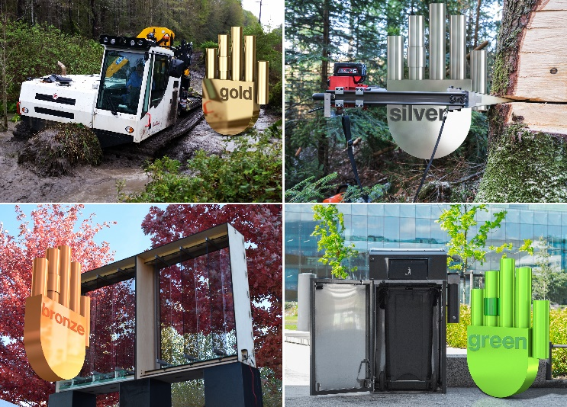
Foto PM2521-1
I vincitori del decimo concorso manus: oro per il PowerBully di Kässbohrer Geländefahrzeug AG, argento per uno speciale cuneo di abbattimento radiocomandato e bronzo per un innovativo sistema di schermatura solare. Finbin si aggiudica il premio green con il suo cestino intelligente a energia solare. (Fonte: igus GmbH)

Relazioni Stampa igus GmbH (Germania)

Oliver Cyrus Anja Görtz-Olscher
Head of PR and Advertising Manager PR and Advertising

igus® GmbH igus® GmbH
Spicher Str. 1a Spicher Str. 1a
51147 Cologne 51147 Cologne
Tel. 0 22 03 / 96 49-459 Tel. 0 22 03 / 96 49-7153
ocyrus@igus.net agoertz@igus.net
www.igus.de/presse www.igus.de/presse

Relazioni Stampa igus Srl (Italia)

Marie Olyve
Marketing & Communication Dept.

igus® S.r.l. con socio unico
via delle rvedine, 4
23899 Robbiate (LC)
Tel. +39 039 5906 266
molyve@igus.net
www.igus.it/press

INFORMAZIONI SU IGUS

igus GmbH sviluppa e produce motion plastics. Questi polimeri ad alte prestazioni sono esenti da lubrificazione; migliorano la tecnologia e riducono i costi ovunque ci siano parti in movimento. Nei sistemi di alimentazione, nei cavi da posa mobile, cuscinetti lineari e non e per gli attuatori lineari a vite, igus è leader di mercato a livello mondiale. Impresa a conduzione familiare con sede a Colonia (Germania), igus ha filiali in 35 paesi e conta circa 4.150 dipendenti in tutto il mondo. Nel 2020 igus ha realizzato un fatturato di 727 milioni di euro. igus gestisce i più grandi laboratori di test del settore per poter offrire soluzioni e prodotti innovativi e una maggiore sicurezza per gli utenti. 234.000 articoli sono disponibili a magazzino, la cui durata d'esercizio può essere calcolata online. Negli ultimi anni l'azienda ha continuato ad ampliare la propria attività, creando anche startup interne, per esempio per i cuscinetti a sfere, gli azionamenti robot, il settore della stampa 3D, la piattaforma RBTX per Lean Robotics o per la gamma "smart plastics" di componenti intelligenti per l'Industria 4.0. Tra gli investimenti più significativi in materia ambientale ci sono il programma "chainge" - riciclo di catene portacavi usate - e la partecipazione in un'impresa che mira a produrre petrolio da rifiuti plastici. (Plastic2Oil).

I termini "igus", “Apiro”, "chainflex", "CFRIP", "conprotect", "CTD", “drygear”, "drylin", "dry-tech", "dryspin", "easy chain", "e-chain", "e-chain systems", "e-ketten", "e-kettensysteme", "e-skin", “e-spool”, "flizz", “ibow”, “igear”, "iglidur", "igubal", “kineKIT”, "manus", "motion plastics", "pikchain", "plastics for longer life", "readychain", "readycable", “ReBeL”, "speedigus", "tribofilament“, "triflex", "robolink", "xirodur" e "xiros" sono marchi protetti ai sensi delle leggi vigenti sui marchi di fabbrica nella Repubblica Federale Tedesca e in altri paesi, ove applicabile

